
Universidad De San Carlos De Guatemala
Facultad de Ingeniería
Escuela de Ciencias y Sistemas

Manual de usuario de Software “WallEMart”

Guatemala 21 de febrero de 2018
Versión: Alpha 0.1
Desarrollador: Gianni Artemio De León Chacón

Inicio del servidor: Al abrir la aplicación del servidor podremos iniciar la configuración de la cantidad de niveles disponibles en el juego, el cual es el mismo tamaño de la matriz ortogonal en X y Y, para dicho proceso colocamos un numero entero en el LineEdit y presionamos “iniciar servidor”
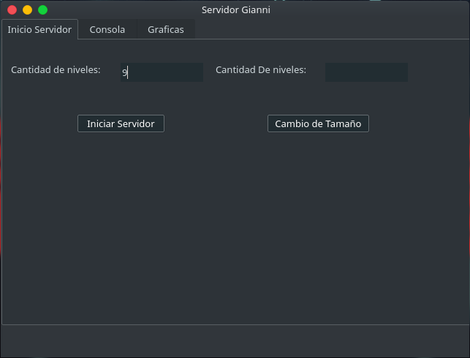
Cambio de tamaño de los niveles: Debemos colocar un numero entero positivo y presionar sobre el botón “Cambio de Tamaño”

Inicio del cliente: Debemos escoger el nombre con el cual queremos iniciar el juego y luego presionamos “Ingresar”
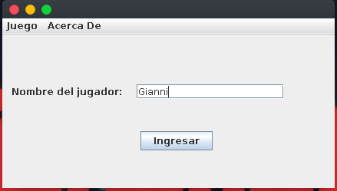

Visualización de la consola: En consola podremos ir visualizando la interacción entre el cliente y nuestro servidor, para visualizarla solo debemos ir a la pestaña consola.

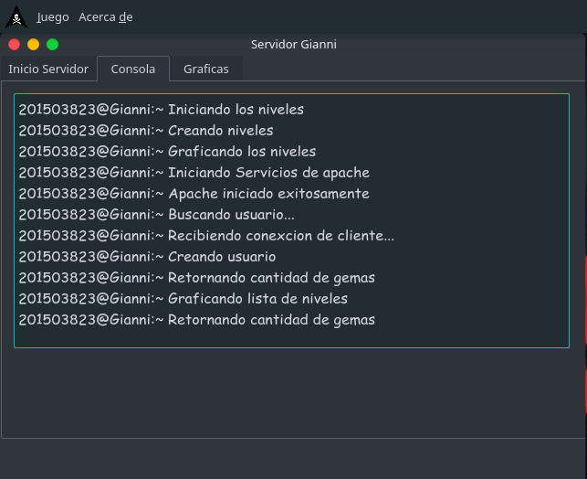
Inicio del mando de juego: El mando de juego esta divido en varias secciones en las cuales podremos visualizar los niveles disponibles en el juego, previamente establecidos en el servidor, la cantidad de puntos durante el juego, las gemas que podemos cambiar por niveles, un área de texto en la cual podremos ingresar el nivel del cual deseamos jugar, el área de cheatsCode donde podremos activar diferentes Cheats como:

- edd-b-practica1-201503823 el cual nos permite disparar automáticamente cada 5 segundos y realizar ataques certeros,

- 201503823party el cual activa el modo fiesta del tablero

El área de ataque donde podremos ingresar las coordenadas X y Y y un botón de ataque a la par saldrá un texto si el ataque fue certero o fallo.
El área de juego donde podremos :
Pausar: el cual pausa la creación de enemigos en el servidor y el tiempo transcurrido en el cliente
Recargar el tablero: recarga todo el tablero por posibles fallos en la interfaz gráfica
Salir del usuario: sale del mando de juego y regresa al login
El área de punteo donde podremos ver las diferentes gráficas como Gráficas generales de los usuarios, y la Gráfica de árbol de punteo para usuario personal

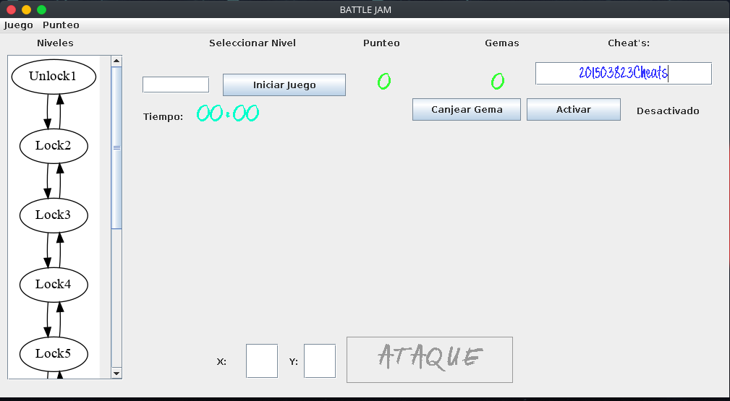

Gratificas en el servidor: en esta pestaña tenemos acceso a las diferentes gráficas como:
Gráfica de la matriz ortogonal: podremos observar la matriz y los nodos creados.
Gráfica de pila en un nodo x,y: podremos observar la pila de enemigos en un nodo.
Árbol de punteo del usuario actual: podemos ver el árbol del usuario actual.
Gráfica de niveles: podremos ver los niveles y sus estados.
